温馨提示：
此套题为Word版，请按住Ctrl,滑动鼠标滚轴，调节合适的观看比例，答案解析附后。关闭Word文档返回原板块。
课时自测·当堂达标
1.若点Q在直线b上, b在平面β内, 则Q, b, β之间的关系可记作 ( )
A.Q∈b∈β B.Q∈b⊂β
C.Q⊂b⊂β D.Q⊂b∈β
【解析】选B.因为点Q(元素)在直线b(集合)上,
所以Q∈b.
又因为直线b(集合)在平面β(集合)内,
所以b⊂β, 所以Q∈b⊂β.
2.空间两两相交的三条直线, 可以确定的平面数是 ( )
A.1 B.2 C.3 D.1或3
【解析】选D.若三条直线两两相交且共有三个交点, 则确定1个平面;若三条直线两两相交且交于同一点, 则确定3个平面.
3.设平面α与平面β交于直线l, A∈α, B∈α, 且直线AB∩l=C, 则直线AB∩β=________.
【解析】因为α∩β=l, AB∩l=C, 所以C∈β, C∈AB, 所以AB∩β=C.
答案:C
4.如图所示, 在正方体ABCD-A₁B₁C₁D₁中, 设线段A₁C与平面ABC₁D₁交于点Q, 求证:B, Q, D₁三点共线.
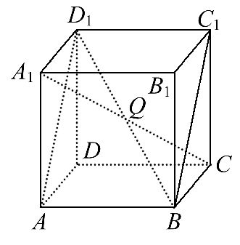
【证明】如图所示, 连接A₁B, CD₁.显然B∈平面A₁BCD₁, D₁∈平面A₁BCD₁.
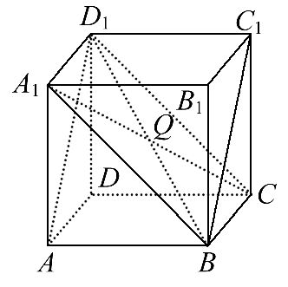
所以BD₁⊂平面A₁BCD₁.
同理BD₁⊂平面ABC₁D₁.
所以平面ABC₁D₁∩平面A₁BCD₁=BD₁.
因为A₁C∩平面ABC₁D₁=Q,
所以Q∈平面ABC₁D₁.
又因为A₁C⊂平面A₁BCD₁,
所以Q∈平面A₁BCD₁.
所以Q∈BD₁, 即B, Q, D₁三点共线.
关闭Word文档返回原板块

